Obec Štvrtok na Ostrove v súlade s ustanovením § 6 zák. č. 369/1990 Zb. o obecnom zriadení v znení neskorších predpisov a v súlade s § 8 ods. 1 zákona NR SR č. 596/2003 Z.z. o štátnej správe v školstve a školskej samospráve a o zmene a doplnení niektorých predpisov v platnom znení vydáva

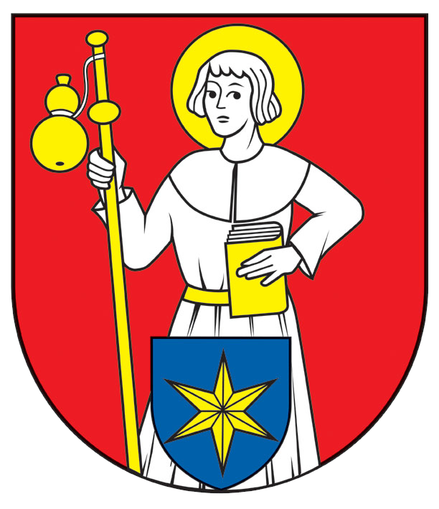

V Š E O B E C N E Z Á V Ä Z N É N A R I A D E N I E

číslo 8/2015
o určení školských obvodov základných škôl na území obce

Čl. 1
Základné ustanovenie

1. Týmto nariadením sa určujú školské obvody pre základnú školu na území obce Štvrtok na Ostrove.
2. Školským obvodom Základnej školy – Alapiskola so sídlom Školský rad 416, Štvrtok na Ostrove je celé územie obce Štvrtok na Ostrove.
3. Na základe dohody uzatvorenej s obcou Čakany v zmysle § 8 ods. 2 zákona NR SR č. 596/2003 Z.z. o štátnej správe v školstve a školskej samospráve a o zmene a doplnení
niektorých predpisov v platnom znení tento školský obvod je spoločný pre žiakov 1. – 9. ročníka s vyučovacím jazykom maďarským a pre žiakov 1. - 4. ročník s vyučovacím jazykom slovenským aj pre územie obce Čakany.
4. Spoločným školským obvodom pre žiakov 5. – 9. ročníka s vyučovacím jazykom slovenským, ktorí majú trvalý pobyt v obci Štvrtok na Ostrove je Základná škola na Kláštornej ulici v Šamoríne. Tento spoločný školský obvod bol určený na základe dohody uzavretej medzi obcou Štvrtok na Ostrove a mestom Šamorín.

Čl. 2
Spôsob uplatnenia

1. Žiak plní povinnú školskú dochádzku v základnej škole v školskom obvode, v ktorom má trvalé bydlisko.
2. Žiak môže plniť povinnú školskú dochádzku v základnej škole mimo školského obvodu, v ktorom má trvalé bydlisko so súhlasom riaditeľa základnej školy, do ktorej sa hlási. Riaditeľ základnej školy, do ktorej bol žiak prijatý, oznámi túto skutočnosť riaditeľovi základnej školy v školskom obvode, v ktorom má žiak trvalé bydlisko, ako aj zriaďovateľovi školy, do ktorej bol žiak prijatý.

Čl. 3
Záverečné ustanovenia

- V prípade vyradenia niektorej základnej školy zo siete škôl a školských zariadení a jej následného zrušenia Obec Štvrtok na Ostrove určí nové školské obvody.
- Toto nariadenie bolo schválené uznesením Obecného zastupiteľstva Obce Štvrtok na Ostrove č. PL-9/2015-X zo dňa 14.12.2015 a nadobúda účinnosť pätnástym dňom od vyvesenia na úradnej tabuli obce.
- VZN č. 8/2015 bolo vyvesené na úradnej tabuli obce dňa 15.12.2015
- VZN č. 8/2015 bolo zvesené dňa 29.12.2015
- VZN č. 8/2015 nadobudlo účinnosť dňom 29.12.2015

___________________
Mgr. Péter Őry
starosta obce

